Range Rover Electric – de meest capabele elektrische luxe SUV – slaagt voor extreme hittetests

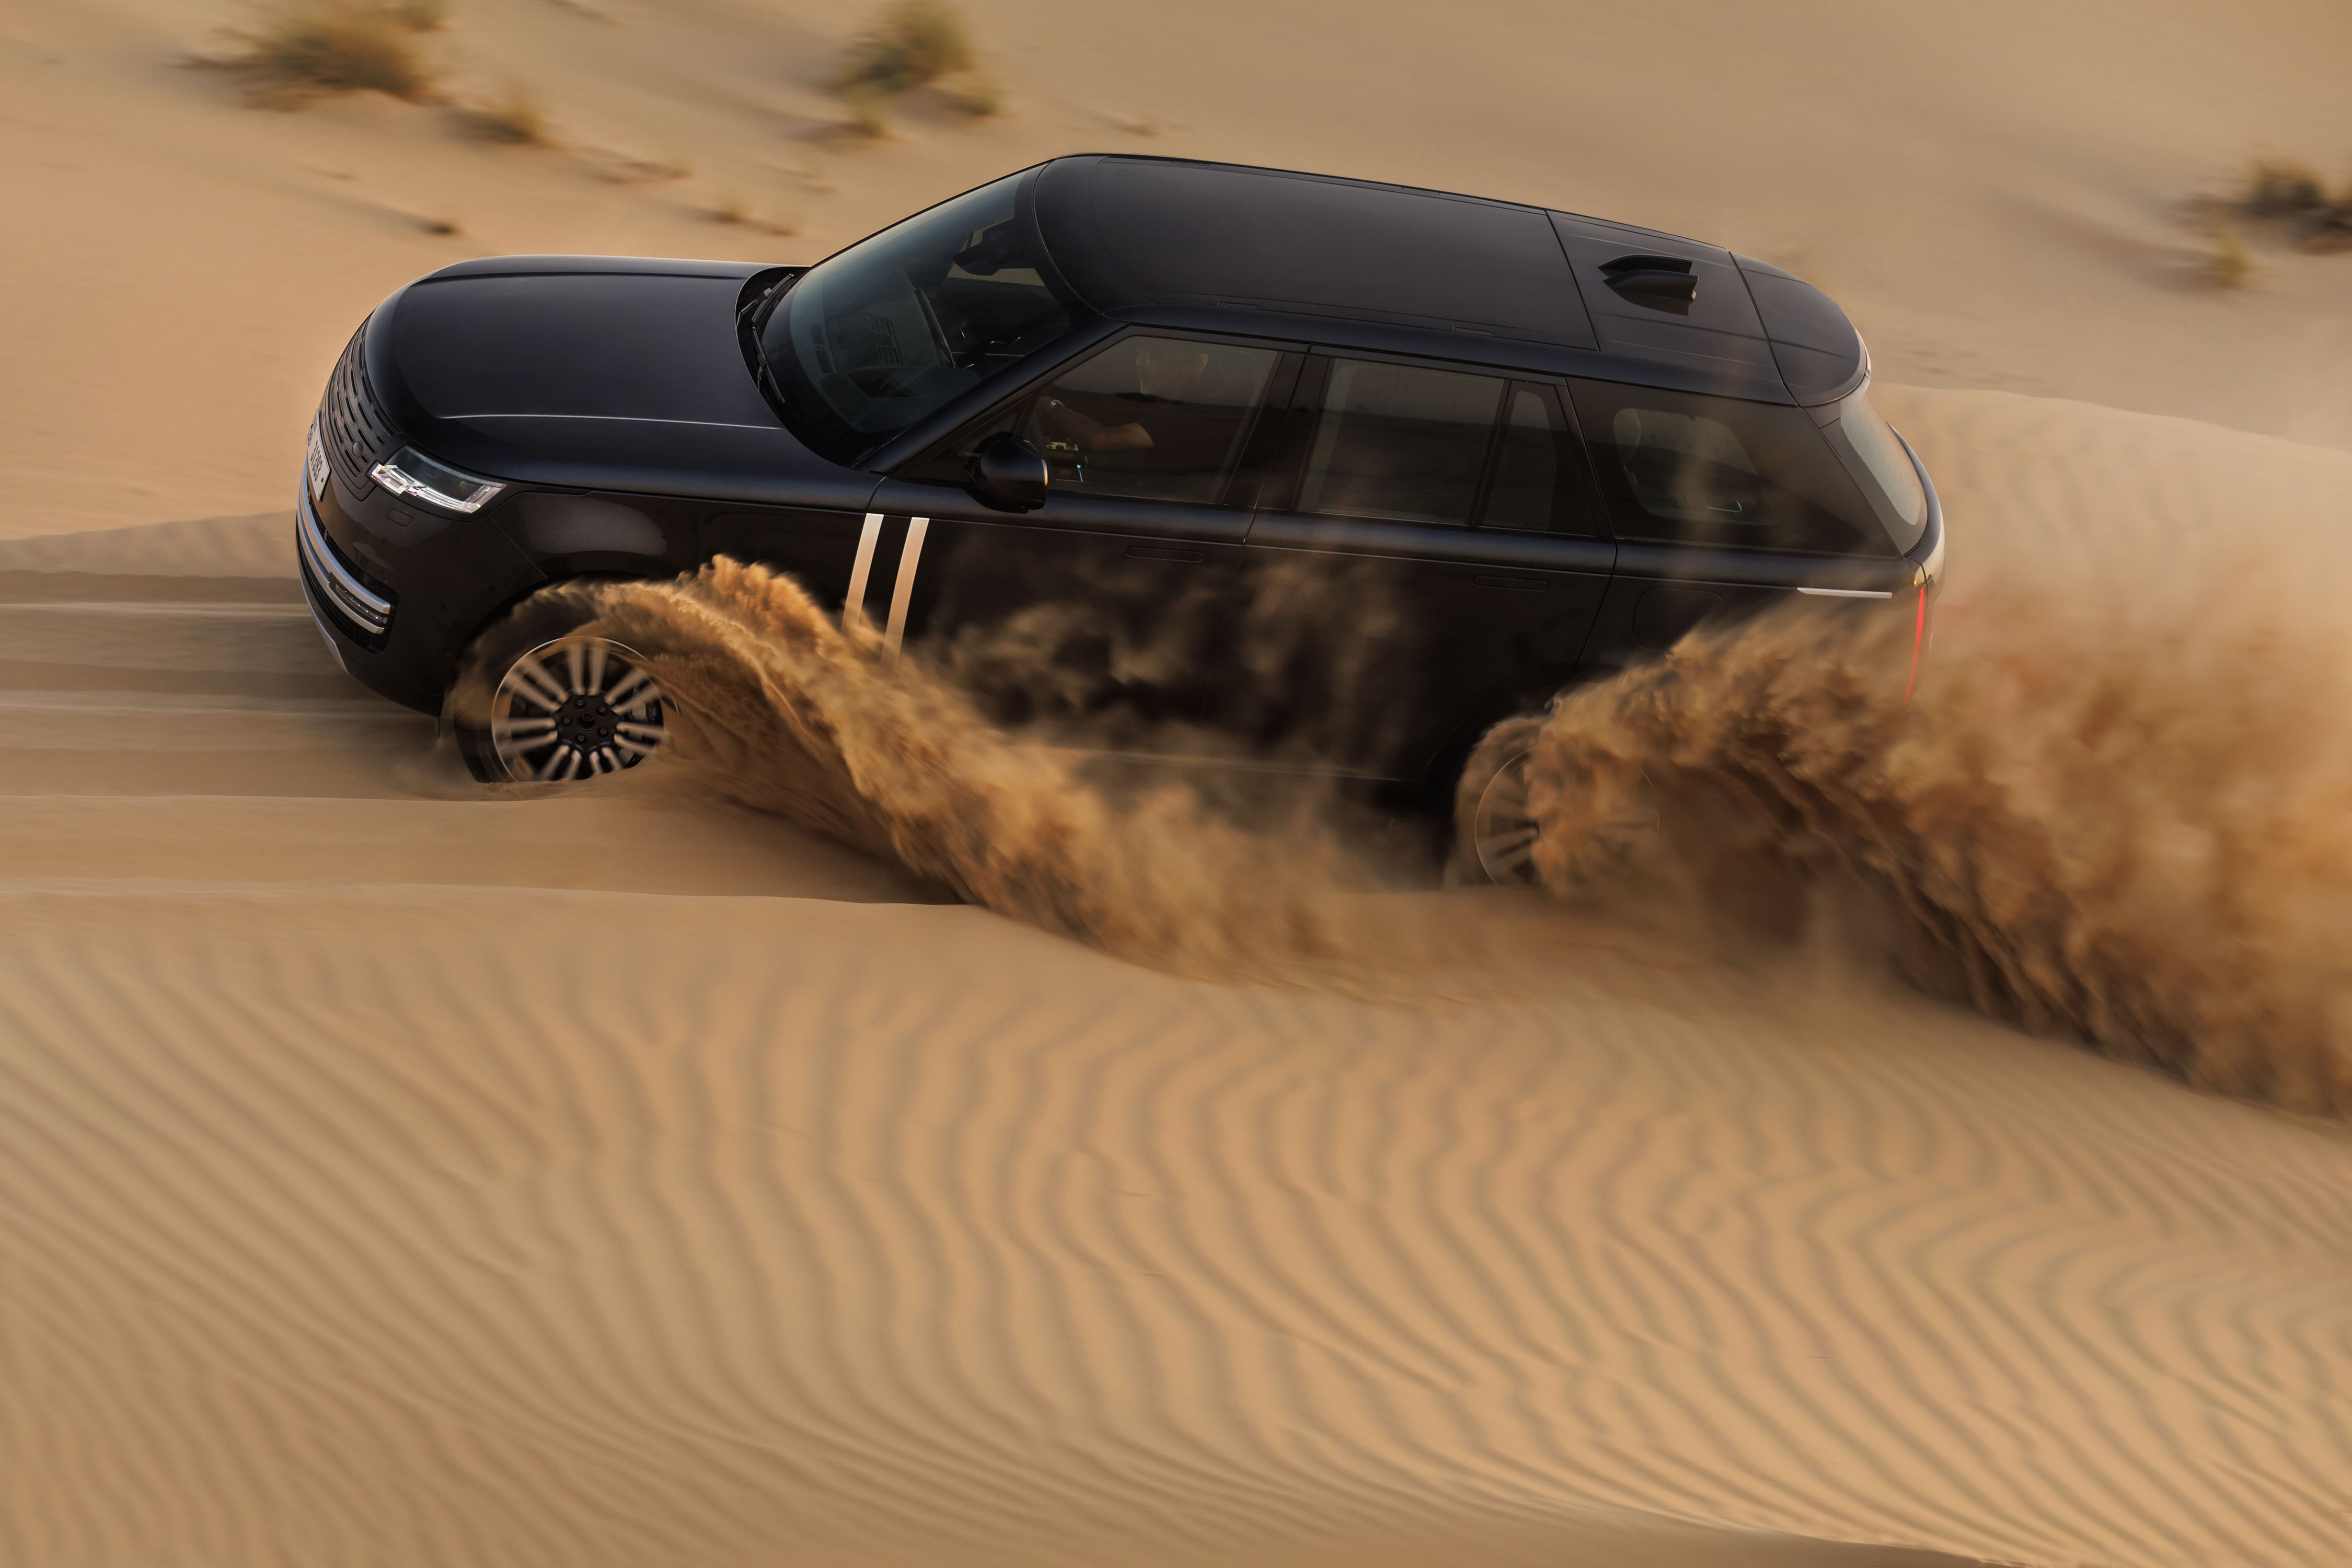

Range Rover Electric slaagt voor etreme hittetests in de woestijn van de Verenigde Arabische Emiraten

- Extreem elegant: ontwikkeling van Range Rover Electric bevindt zich in cruciale fase, met tests van prototypes in woestijn van Verenigde Arabische Emiraten bij temperaturen boven 50º C.
- Ultieme verfijning: elektrische prototypes trotseren zandduinen van VAE dankzij nieuw Intelligent Torque Management, dat comfort, stabiliteit en prestaties garandeert, ook in zwaarste terrein.
- Optimale koeling: nieuw temperatuurmanagement in Range Rover Electric wordt getest onder meest extreme omstandigheden.
Utrecht – 28 november 2024: Prototypes van de Range Rover Electric-worden momenteel getest in een van de extreemste klimaten ter wereld. De zware tests zijn bedoeld om de betrouwbaarheid en efficiency van de volledig elektrische aandrijving te waarborgen, zodat ook dit Range Rover model bestand is tegen extreme temperaturen en optimale prestaties levert.
De VAE zijn het decor voor de intensieve tests in de woestijn, waar temperaturen tot 50º C en een luchtvochtigheid van 90% de capaciteiten van het temperatuurmanagement in de auto zwaar op de proef stellen. Zowel bij beklimmingen van zandduinen in de woestijn als tijdens ritten in de stad, onder de felle zon, streeft Range Rover naar maximaal comfort en vermogen.
Ongekende prestaties op zand
De Range Rover Electric bewijst zich tijdens deze tests als nóg efficiënter in het zand dan eerdere modellen van het merk. Zelfs tijdens langdurige en intensieve ritten door de woestijn blijft de temperatuur optimaal beheersbaar.
Thomas Müller, Executive Director Product Engineering, zegt: “A hot climate is one of the most challenging for any battery electric vehicle, because of the need to cool the cabin and optimise battery performance at the same time. The additional challenge of driving on sand requires controlled low-speed torque, so our specially developed traction control and thermal management systems work in harmony to ensure power delivery is unaffected. Our tests have shown that in this climate, repeatedly driving the equivalent of 100 metres uphill on fine sand, Range Rover Electric matches the performance of its ICE equivalents; in some instances, even surpassing them – thanks to the introduction of these new features.”
Erfgoed en innovatie
De Range Rover Electric combineert innovatie en verfijning, dankzij de meer dan vijftig jaar ervaring van het merk Range Rover. De nieuwste elektrische aandrijfsystemen en geavanceerde terreinmodi zorgen voor moeiteloze prestaties, zowel in de stad als offroad in de uitdagende woestijn. Dankzij de evenwichtige gewichtsverdeling en geavanceerde ophangingssystemen biedt de Range Rover Electric maximale stabiliteit en controle, zelfs op los zand. Het nieuwe Intelligent Torque Management optimaliseert de tractie door het motorkoppel binnen één milliseconde optimaal over de wielen te verdelen, waardoor grip en tractie aanzienlijk verbeteren.
Uitzonderlijke klimprestaties
In de Al Badayer-woestijn in Sharjah – bekend om de negentig meter hoge duin ‘Big Red’ – moesten de Range Rover Electric testauto’s steeds vijf opeenvolgende beklimmingen voltooien zonder enige afname van het prestatievermogen – een eis die Range Rover aan al zijn nieuwe modellen stelt. Dit feit benadrukt dat ook het nieuwe model de typerende robuustheid en capaciteiten bezit waar Range Rover om bekendstaat.
Met deze tests zet Range Rover een belangrijke stap richting de lancering van het nieuwe model. De Range Rover Electric wordt verder verfijnd voordat het model in 2025 wordt geïntroduceerd.
EINDE BERICHT

Noot voor de Redactie:

Over Range Rover
Iedere Range Rover heeft een voorbeeldrol op het gebied van modernistisch design, verfijnde interieurs met connected technologie, geëlektrificeerde prestaties en ongeëvenaarde luxe. Geïnspireerd door het origineel uit 1970.

Het merk omvat de Range Rover, Range Rover Sport, Range Rover Velar en Range Rover Evoque, en is onderdeel van Land Rover – een vertrouwenwekkend merk dat is gebaseerd op 75 jaar ervaring op het gebied van technologie en offroad-capaciteiten van wereldklasse.

Als onderdeel van onze visie op Modern Luxury is iedere Range Rover ook leverbaar als electric hybrid. Een volledig elektrische Range Rover en Range Rover Sport verschijnen halverwege dit decennium.

Range Rover is wereldwijd een van de meest toonaangevende Britse luxemerken en wordt verkocht in 121 landen. Het behoort tot het JLR house of brands, samen met Defender, Discovery en Jaguar.

Belangrijke mededeling
JLR streeft er voortdurend naar om de specificaties, het design en de productie van zijn modellen, onderdelen en accessoires te verbeteren en er vinden derhalve voortdurend wijzigingen plaats. Hoewel in dit bericht zo actueel mogelijke informatie wordt geboden, kan dit niet worden gezien als een onfeilbare leidraad voor de huidige specificaties of beschikbaarheid. Ook vormt dit bericht geen offerte voor de verkoop van een specifieke auto, onderdeel of accessoire. Alle genoemde cijfers zijn schattingen van de fabrikant.

Meer Informatie

Voor meer informatie kunt u contact opnemen met:
Jaguar Land Rover Nederland
Aldo van Troost – Experiential & PR Manager
M. +31 (0)6 51 4224 70
E. avantroo@jaguarlandrover.com

Nationale Land Rover-mediasite: http://landrovernederland.pr.co/
Internationale Land Rover-mediasite: www.media.landrover.com

Social Media-kanalen:
TikTok: https://www.tiktok.com/@rangerover
Facebook: http://www.facebook.com/rangerover
X: https://x.com/rangerover
Instagram: https://www.instagram.com/rangerover
YouTube: http://www.youtube.com/@LandRoverNederland
LinkedIn: https://www.linkedin.com/company/jaguar-land-rover-nederland/

